课程设计说明书

课程名称： 软件工程课程设计个人报告

专业： 计算机科学与技术 班级： 2013-4班
学号： 201301050415
设计人： 林宇强

山 东 科 技 大 学
2016年 1月 9日
山 东 科 技 大 学
课 程 设 计 任 务 书
- 课程设计题目： 基于WEB的软件工程课程试题库管理系统
- 设计原始资料： 《软件工程》 《数据库系统开发》 《JavaWeb整合开发王者归来》
JDK1.7参考文档、J2EE5参考文档
- 设计应解决下列各主要问题：
1、参考其他相关网站，按照用户使用习惯进行功能需求分析，使系统的功能简单易用
2、分析系统运行过程中的数据流向，画出详细的数据流图，方便系统设计
3、采用三层架构进行设计，面向接口编程，让模块间耦合度降低
4、软件进行有计划性的测试，并对可能出现的异常情况进行测试，力求系统的稳定性
- 设计说明书应附有下列图纸： 三层架构总业务逻辑.vsd、 用况图.vsd、
用户请求处理流程.vsd、 注册流程.vsd、登录流程.vsd、添加修改试题流程.vsd
- 小组分工说明：
林宇强：分配任务、架构设计、代码设计、数据库设计、系统测试
刘旭：需求和设计文档整理、汇总和编写工作
董晓飞：学生提交试卷之后的批卷改卷模块设计，选择题自动判卷和非选择题的教师分配改卷
李荣臻：题库操作功能，题库的增删改查，试卷创建功能模块设计
李深：组卷功能模块设计，选题，分值，试卷难度设定排序等
毛贵汉：用户管理，教师-班级-学生实体关系设计工作，包括实体间关系和相应的操作权限
六、命题发出日期： 2015-11-28 设计完成日期： 2015-12-31
成绩：

指导教师（签章）：

目 录

一、课程设计任务概述 - 1 -
1. 目的与任务 - 1 -
2. 开发环境 - 1 -
3. 参考资料 - 1 -
4. 任务完成的一般过程 - 2 -
5. 软件配置 - 2 -
6. 个人完成的程序模块和文档清单 - 2 -
二、介绍在小组中个人承担部分的主题、构思与创意 - 3 -
三、需求分析 - 4 -
四、系统设计 - 4 -
五、系统实现 - 5 -
六、系统测试 - 5 -
七、介绍自己在小组所选题目中完成的工作的具体过程 - 6 -
7.1需求分析过程 - 6 -
7.2 设计过程 - 9 -
7.3 编码实现过程 - 14 -
7.4 测试过程 - 15 -
八、个人小结 - 15 -

一、课程设计任务概述

1. 目的与任务
相比传统的考试方式，基于WEB的在线考试系统的主要好处是一方面可以动态地管理各种考试信息，只要准备好足够大的题库，就可以按照要求自动生成各种试卷；另一方面，考试时间灵活，可以在规定的时间段内的任意时间参加考试；另外计算机化的考试的最大特点是阅卷快，系统可以在考试结束时当场给出客观题考试成绩，计算机阅卷给了考生最大的公平感。
基于此目的，我们着手编写一个简单的软件工程试题库系统，完成题库管理，在线答题，在线批改的目的。

2. 开发环境
操作系统：Windows8.1 Pro(x64)
JDK1.7、MyEclipse10、Tomcat7，MySQL 5.6.11
相关软件：Microsoft visio 2013

3. 参考资料
1.《软件工程》 钱秋乐，清华大学出版社,2007
2.《数据库系统开发》 文东，北京科海电子出版社，2009
3.《JavaWeb整合开发王者归来》
4.《Java程序设计》
5.《JSP从入门到精通》
6.《Think in Java》

4. 任务完成的一般过程
(1)认真阅读软件指导书
(2)经过小组讨论进行选题、做出规划并分配角色
(3)对课程设计进行需求分析
(4)对课程设计进行软件结构分析
(5)程序编码阶段
(6)对完成的软件进行测试

5. 软件配置
以MyEclipse10进行开发工作，运行于JDK1.7、MySQL5.6.11、Tomcat7环境下。

6. 个人完成的程序模块和文档清单
搭建整个系统框架，进行数据库设计，实现三层架构的持久层、业务处理层和大部分表示层，以及层次之间的衔接关系，提供了表示层的表单策略系统开发相关工具包，简化小组其他成员工作。
撰写了小组报告，测试报告，个人报告，小组开发记录本，监督其他文档的进展工作和文档内容的引导，并在最后的文档整理和修改工作中对需求分析说明书和设计说明书进行了绘图、整合和纠正工作。

二、介绍在小组中个人承担部分的主题、构思与创意
对于本次课程设计，我担任本组的组长和主程序员。
我们组选择的是基于WEB的软件工程课程试题库管理系统，和平时做的OJ网站颇为类似，因此进行需求分析可以参考学校的OJ网站。我们采用三层架构进行设计，将每个层次的功能区分开，层次之间采用Java接口进行衔接，降低了模块间的耦合度。
我负责的内容主要是针对选题的需求分析和系统实现的思路，对于一些难处理的功能提供解决方案，并设计了整个系统框架，建立三层架构的整个项目框架，并设计编写了数据库和相关的持久层模块，还完成了业务处理层模块，提供了项目开发的一些编写规范，相关问题的处理方案，并参考Struct框架设计了用户表单的校验框架，让其他组员的代码编写比较有方向性。针对网页操作上的一些常用问题，用户登录状态的维护，防止表单重复提交，验证码生成等也都进行了设计和编写，提供常用开发包，降低了其他组员的工作。
在软件测试方面，我参照三层架构的设计思路，在每个层次完成时都对该层次所有功能进行单元测试，保证现阶段代码的稳定性，为下一层次的代码编写去除跨层次的异常Bug。之后采用白盒测试和黑盒测试的方式对系统进行全方位的测试，并在软件全局测试方面，根据开发经验对一些刁钻数据进行测试，发现了一些难以发现的Bug，并进行了修复工作。

三、需求分析
在需求分析过程中，我先对整个系统的全局进行整体的系统分析，结合学校的OJ系统，详细阐述整个系统应该具有的基本功能和基本模块，并就各个模块的具体实现功能做出可行性分析。
之后，便对整个系统的功能进行模块划分，将各个模块的具体的需求分析工作分配给小组各成员。
待小组成员各个模块的需求分析完成之后，我再将所有模块进行汇总和整合工作。
对需求分析说明书的看法：部分模块的需求分析较为完善，解析也比较详细，但是对于整个系统的一些其他功能也有很多地方分析得不到位，对于数据流图和数据字典的分析和编写也觉得有些不太规范，这点还有还需要我们小组成员对数据流图的绘制规范和遵循的准则进行性一些详尽研究。
独创性见解：需求分析要从用户出发，通过对用户对软件系统的要求来设计相应的软件系统，在这个系统的开发过程中，我们就从使用者的角度进行分析，得出用户在系统的使用过程中会有什么样的功能性需求，从而得出切实可行的整系统的需求分析文档。

四、系统设计
在设计工作上，我先针对整个系统的架构进行分析，提出用三层架构的模式对整个系统的设计，并针对每个层次的功能划分和子系统划分，并对数据库设计，包层次结构，网站根目录层次结构等整体性设计进行分析和设计工作，再将各个功能模块的具体详细设计工作分配给各个小组成员。
在小组其他成员对相应模块的设计工作完成之后，我在对所有模块的具体设计进行汇总，并对他们的设计方案进行编码实现的难度的分析，对不足的设计进行改进工作。
对设计报告的看法：整个设计过程中由于初始架构设计较为合理，导致来的各个层次模块的设计工作进行得较为流畅，但是也可能是由于时间原因，有些模块的设计的还不够完善，在一些用户操作舒适度等方面的设计还有所欠缺，这是我们该改进的地方。
独创性见解：采用三层结构对系统进行设计，并在层次之间的衔接采用工厂模式，极大的提高了代码的灵活性，在JDBC数据库连接，具体数据库连接实现方面可以依赖于配置文件进行衔接，降低了模块的耦合度，并将很多具体的衔接代码转换成配置文件进行配置，极大提高了代码的可维护性。

五、系统实现
在系统实现方面，我主要编写了系统的大部分代码，提前实现了系统需要完成部分的持久层和业务处理层，并进行了相应的单元测试工作，由于先前有过一些开发经验，这个过程还是较为流畅的。在表示层的实现方面，为了降低组员的编码难度，我先为他们设计好思路，并把一些编码常用的模版代码和工具组件提供给他们，让他们在实现自己的功能模块的较为轻松。
编码体会：在持久层的开发过程中，曾经使用了Hibernate进行对象关系映射，但由于这个系统的实体之间存在着太多的关系，导致在使用Hibernate时一直出现实体互相嵌套导致的栈区内存溢出的问题，最后不得已放弃了Hibernate。这也给我一个警示，看似很简单很人性化的对象关系映射，其内部在维护实体关系方面还有很多知识我还没学够，需要我之后花时间对其内部的运行过程进行深入的了解。
经验总结和教训：除了Hibernate的使用失败以外，其他部分的编码还是较为顺畅的，特别是在验证码生成方面，也是由于这次的开发，让我好好的对验证码的生成过程和服务器验证码数据的维护流程有了比较深刻的体会，这是这次开发给我增加的开发经验。

六、系统测试
我们组采用的是将三层架构进行分层单元测试，确保下层给上层提供的是较为可靠的服务。我主要负责的是在代码编写的过程中对持久层和业务处理层的测试工作，并在系统开发结束之后对表示层进行了一遍的过程式的测试工作，保证了正常情况下的网站运行的稳定性。
在测试过程中，我对于测试用例的选择主要有如下策略：
- 表单值的正确提交
- 表单值的空值提交
- 对相应的需要正则表达式匹配的表单值进行正则表达式正确性测试
- 相同正确值的重复提交
- 某些关键值的重复提交
- 网页来回跳转之后进行表单提交
在课程中学习了软件测试的相关测试方法之后， 进行了对添加试题功能的白盒测试和黑盒测试工作。
对测试工作的看法：整个测试过程中，由于一开始对黑盒测试、白盒测试的具体过程没有深刻的理解，并没有按照很规范的测试步骤对白盒测试的分支覆盖进行设计，以及提前做好黑盒测试的等价类划分工作，从而导致了测试过程中走了很多弯路，不过也是由于最后实现了测试工作，使得我对具体的测试流程有了一些认识，看似简单的测试工作其实背后也包含着很多高深的思想。

七、介绍自己在小组所选题目中完成的工作的具体过程
在小组成员确定选题之后，第一步先根据自己的开发经验对选题功能和相关实现进行具体的剖析，确定使用三层架构对整个系统进行设计。
开始进行题意理解和系统的需求分析，将整个系统分成三个模块进行设计和具体的需求设计工作。

7.1需求分析过程
我主要完成的需求分析内容有：
E-R图的绘制：
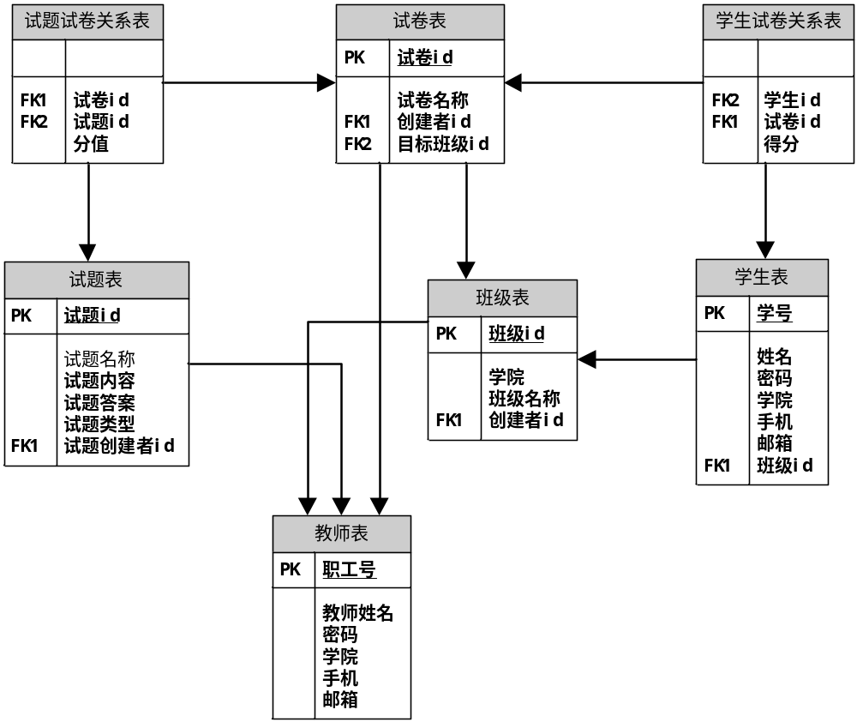
用户操作流程图的绘制：
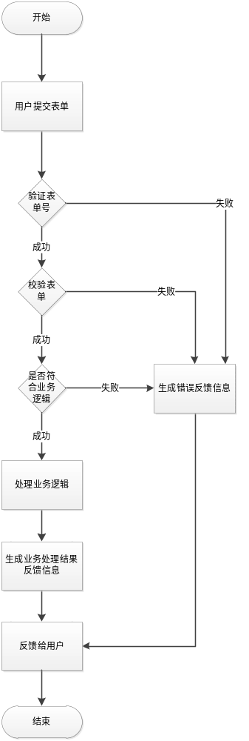
数据库基本的分析和数据设计：
主要数据库表为： 学生表、教师表、班级表、题库表、试卷表、答卷表、组题表
学生表：学号，姓名，密码md5串，学院，班级id，手机号，邮箱，注册时间
教师表：职工号，教师姓名，密码md5串，学院，手机，邮箱，注册时间
班级表：班级id，学院，班级名称，创建教师id
题库表：试题id，试题名称，试题内容，试题答案，试题类型，试题所有者id，
添加时间，4个额外备注信息
试卷表：试卷id，试卷名称，试卷创建者id，创建试卷时间，试卷目的班级id
答卷表：学生id，试卷id，学生在该份试卷的得分
组题表：试卷id，试题id，该道试题在该试卷的分值

7.2 设计过程
在设计过程中，我主要也是完成一些整体性的设计工作，主要包括以下内容：
三层架构总业务结构图:
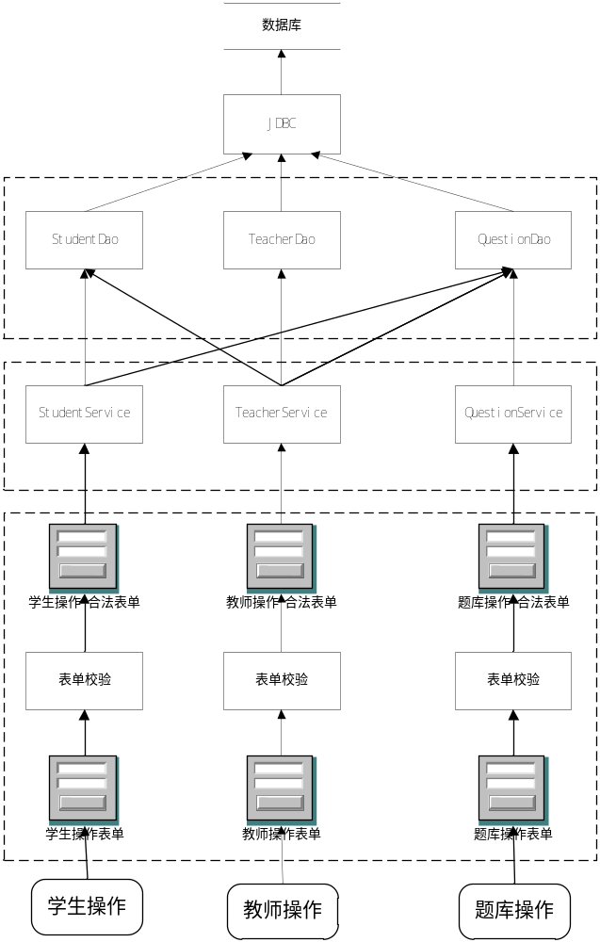
类包层次结构图
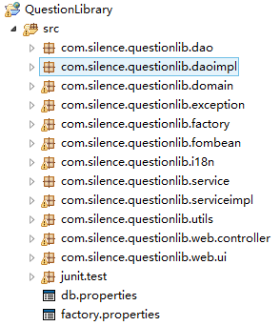
主包名：com.silence.questionlib
子包：
dao：持久层接口，其中有三个接口，分别是学生子系统，教师子系统，题库子系统的对应持久层接口；
daoimpl：持久层接口实现类，分别实现持久层接口中的三个接口；
domain：整个系统的所有实体JavaBean；
exception：自定义异常；
factory：工厂模式工厂包，工厂遵循单例模式，实现根据不同的需要加载对接口的不同实现类，通过Java类加载器实现，从配置文件factory.properties读取相应的类加载信息；
formbean：用户提交表单JavaBean，实现对表单校验和相应的用户反馈信息生成，反馈信息实现国际化；
i18n：国家化包，实现国际化的工具类和相应的国际化语言包；
service：业务处理层接口，分为学生子系统，教师子系统，题库子系统三个业务处理接口；
serviceimpl：业务处理层接口对应的实现类，分别实现业务处理层的三个接口；
utils：整个项目的所有工具类，包括每个层的对应工具类；
web.controller：表示层控制型Servlet，实现对用户业务处理请求的初步处理和对业务处理层的请求；
web.ui：表示层显示型Servlet，实现对用户的请求预处理和过滤，并转发到JSP页面；
junit.test：测试包
db.properties：JDBC连接数据库的相关配置信息
factory.properties：工厂模式加载相应实现类的映射文件
网站根目录层次结构图
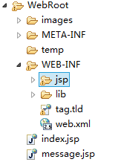
images：网站图片文件夹
temp：网站缓存文件夹
jsp：网站JSP文件夹
lib：网站引用jar包文件夹
tag.tld：自定义标签库描述文件
web.xml：网站配置文件
index.jsp：网站首页
message.jsp：网站全局信息显示页面
各个包中类详细说明
Com.silence.questionlib.dao：
QuestionDao：试题操作持久层接口，对试题的增删改查，组卷等功能；
StudentDao：学生操作持久层接口，学生登录注册等基本功能；
TeacherDao：教师操作持久层接口，教师注册登录，创建班级，查看班级学生等功能；
Com.silence.questionlib.daoimp：
QuestionDaoimpl：试题操作持久层实现；
StudentDaoimpl：学生操作持久层实现；
TeacherDaoimpl：教师操作持久层实现；
JdbcUtil.java：JDBC操作工具类
Com.silence.questionlib.domain：
Group：班级实体，对应班级表
Paper：试卷实体，对应试卷表
Question：试题试题，对应试题表
Result：验证码生成结果实体
Student：学生实体，对应学生表
Teacher：教师实体，对应教师表
Com.silence.questionlib.domain. exception：
DaoException：持久层未知异常
GroupNotExist：班级不存在异常
PaperNotExist：试卷不存在异常
QuestionNotExist：试题不存在异常
QuestionUsedException：试题正在被试卷使用异常
ServiceException：业务处理层未知异常
StudentNotExist：学生不存在异常
TeacherNotExist：教师不存在异常
Com.silence.questionlib.domain. factory：
DaoFactory：持久层连接工厂，根据配置文件实现对不同持久层实现的相应加载
Com.silence.questionlib.domain. fombean：
QuestionForm:：添加和修改试题表单Bean，进行表达校验和错误信息合成
StudentLoginForm：学生登录表单Bean，进行表达校验和错误信息合成
StudentRegisterForm：学生注册表单Bean，进行表达校验和错误信息合成
TeacherLoginForm：教师登录表单Bean，进行表达校验和错误信息合成
TeacherRegisterForm：教师注册表单Bean，进行表达校验和错误信息合成
Com.silence.questionlib.domain. i18n：
I18nTag：自定义国际化标签
I18nUtils：国际化工具类
resource.properties：国际化资源文件的缺省文件
Com.silence.questionlib.domain. service：
QuestionLibService：试题操作业务处理接口，对试题的增删改查，生成试卷等业务操作
StudentService：学生业务处理接口，实现对学生登录注册，查看试卷等学生业务操作
TeacherService：教师业务处理接口，实现对教师注册登录，创建班级，查看班级学生等业务操作；
Com.silence.questionlib.domain. serviceimpl：
QuestionLibServiceImpl：试题操作业务实现类
StudentServiceImpl：学生业务处理实现类
TeacherServiceImpl：教师业务处理实现类
Com.silence.questionlib.domain. utils：
ServiceUtils：业务处理层工具类
WebUtils：表示层工具类
Com.silence.questionlib.domain. web. controller：
AddPaperServlet：处理教师添加试卷请求操作
AddQuestionServlet：处理教师添加试题请求操作
CheckServlet：处理学生提交试卷之后的批改操作
DeleteQuestionServlet：处理教师删除试题的请求操作
GroupServlet：处理教师查看班级学生的请求操作
ListQuestionServlet：处理教师查看题库的请求操作
LoginServlet：处理学生教师的登录请求操作
PaperServlet：处理学生查看试卷的请求操作
QuestionDetailServlet：处理教师查看题库中详细试题信息的请求操作
RegisterServlet：处理学生教师注册请求操作
UpdateQuestionServlet：处理教师修改试题信息的请求操作
Com.silence.questionlib.domain. web. ui：
AddPaperUIServlet：向教师返回创建试卷的界面
AddQuestionUIServlet：向教师返回添加试题的界面
LoginUIServlet：返回学生教师的登陆请求界面
RegisterUIServlet：返回学生教师的注册界面
UpdateQuestionUIServlet：返回教师修改试题的界面

7.3 编码实现过程
编码实现过程中，我完成了系统的大部分代码，并指导小组其他成员完成其相应部分的模块代码。

7.4 测试过程
测试工作中，我主要完成了黑盒测试和白盒测试工作，虽然这个过程也是较为坎坷，但是结果是令人满意的！

八、个人小结
我是一个专注技术的人，在软件开发过程中，以前往往是想到什么才马上做什么，没有实现对软件需求进行正规系统性的分析，并就需求分析做出相应的设计工作，原来比较看重编码过程，而忽视了编码之前的设计工作尤为重要。真正费时费脑的工作是系统的设计工作，只要整个系统设计完善，其实编码就只是普通的体力活而已。在这点的认知上，我也受益于这门课对软件开发过程有了新的认识。
软件开发绝不是一个人的工作，它是整个团队携手配合的结果，身为小组长，我在这方面也有些不足之处，在工作安排上，组员协调和消息及时性做的不够到位，导致了整个过程中浪费了很多时间，这点也是值得我今后学习的地方。
课程设计是一个将课堂上所学知识进行实践，将所学理论知识变成现实的过程，让我们的社会实践能力得到了锻炼和提高，虽然这学期课业较重，时间较紧，但是只要挤一挤，其实还是能按时完成各个科目的相应任务，也许人的极限也是在一次次的逼迫中才得到突破的吧！

